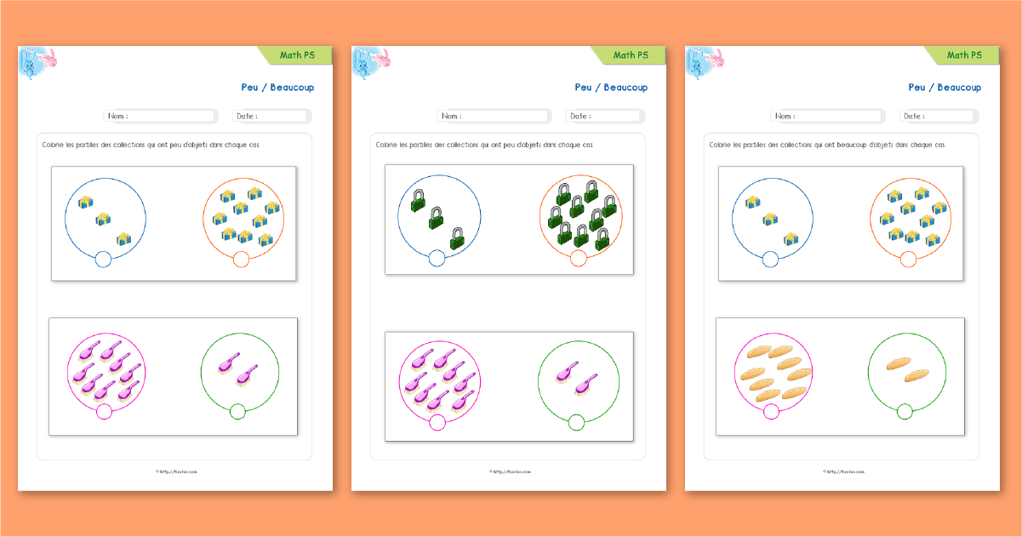

FICHE 11

Construire ses 1ers outils pour structurer sa pensée

Notion de quantité – comparer deux quantités et repérer la collection qui a beaucoup ou peu d’objets

Colorie la pastille qui présente des collections ayant **beaucoup** d’objets

DATE :

PRENOM :